Тема урока: Ориентирование на местности.
Предмет: География
Класс: 5
Учитель: Эпова Светлана Викторовна
Тип занятия: урок открытия новых знаний
Форма : урок-практикум
Продолжительность занятия: 45 минут.
Данный урок можно использовать при проведении занятий туристических групп, организации кружковой работы, уроков ОБЖ

Цель урока: сформировать умения и навыки определять стороны горизонта по разным видам ориентиров и компасу
Задачи урока:
- развивать у обучающихся умения находить нужную информацию из различных источников;
- развивать практические навыки работы с компасом, планом местности;
- формировать навыки использования информационных технологий с учетом стандарта второго поколения;
- формировать навыки самостоятельной и групповой работы;
- развивать у обучающихся интерес к предмету «география» и развитие образного , творческого мышления
Планируемые результаты.
Образовательные:
- формировать представления о сторонах горизонта и способах ориентирования на местности.
- формировать практические умения определять с помощью компаса стороны горизонта на местности.
- формировать практические умения ориентироваться на местности по местным признакам.

Развивающие:
- развивать у обучающихся способности владеть основами самоконтроля, самооценки, принятия решений и осуществления осознанного выбора в учебной и познавательной деятельности;
- научить применять усвоенные знания в условиях решения учебных задач;
- формировать у обучающихся умения определять понятия, делать обобщения, устанавливать аналогии, причинно-следственные связи, строить логические цепи рассуждений, доказывать, выдвигать гипотезы и их обосновывать.
- развивать у обучающихся умения находить нужную информацию из различных источников;
- развивать практические навыки работы с компасом, планом местности;
- формировать навыки использования информационных технологий с учетом стандарта второго поколения;
- формировать навыки самостоятельной и групповой работы;

Воспитательные:
- развивать у обучающихся интерес к предмету «география» и образное мышление.
- способствовать нравственному воспитанию через любовь и бережное отношение к своей Родине.

Планируемые результаты (предметные):
учащиеся научаться решать проблемные задачи;
объяснять значение понятий: «стороны горизонта», «ориентирование»;
определять (измерять) направления на плане, географической карте и на местности;
ориентироваться на местности при помощи компаса, карты и местных предметов.
Личностные результаты
Будут сформированы: навыки обучения; познавательные интересы и мотивы, направленные на изучение программы; социальные нормы и навыки поведения в классе и школе.
Универсальные учебные действия (метапредметные)
Регулятивные
научится: составлять план работы, выполнять задания в соответствии с поставленной целью, отвечать на поставленные вопросы; получат возможность научиться: ставить учебную задачу на основе соотнесения того, что уже известно, и того, что еще неизвестно; адекватно воспринимать оценку своей работы учителем, товарищами.
Познавательные
научится: устанавливать причинно-следственные связи в изучаемом круге явлений; искать и отбирать источники необходимой информации, систематизировать информацию; получит возможность научиться: ориентироваться на возможное разнообразие способов решения учебной задачи, применять приемы работы с информацией.
Коммуникативные
научится: принимать участие в работе группами, использовать в общении правила вежливости; получит возможность научиться: принимать другое мнение и позицию, строить понятные для партнера высказывания, адекватно использовать средства устного общения для решения коммуникативных задач; получит возможность применить: умения и опыт межличностной коммуникации, корректного ведения диалога и участия в дискуссии
Формы и методы обучения
Формы: фронтальная, индивидуальная, групповая, работа в парах
Методы: словесные (беседа, диалог); наглядные (работа с картами, схемами, коллажем, дидактическими и наглядными материалами ; поисково-исследовательские практические ; дедуктивные (анализ, применение знаний, обобщение)

Понятия и термины
стороны горизонта, ориентирование.

Средства обучения (ресурсное обеспечение занятия):
дидактическое сопровождение урока:
География. Начальный курс.5 класс. Учебник / И.И. Баринова, А.А. Плешаков,Н.И. Сонин. М.: Дрофа, 2015; География. 5 класс.: атлас.М.: Дрофа; 2014.
компьютерная презентация по теме « Ориентирование», отрывок мультипликационного фильма « Машенька и медведь»

Необходимое техническое оборудование:
Цветные карточки с надписью («Север» «Юг» «Запад» «Восток» для распределения учащихся перед началом урока на группы)
ПРИ ПОДГОТОВКЕ К УРОКУ:
- В кабинете оформляется 4 рабочих зоны.
- Все зоны размещаются в соответствии с расположением кабинета относительно сторон горизонта для максимально приближенных к естественным условиям
- Коллаж для работы групп прикрепляется к столу скотчем
- 1-2 учащихся самостоятельно изготавливают самодельный компас и приносят компас на урок
- Дома готовят задания для организации работы в парах ( графическое задание по сторонам горизонта)
Необходимые пояснения по подготовке и размещению материалов находятся в папке « Дополнительные материалы» презентация « Необходимые материалы к уроку»
1 зона 2 зона
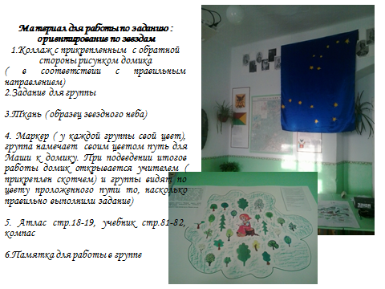
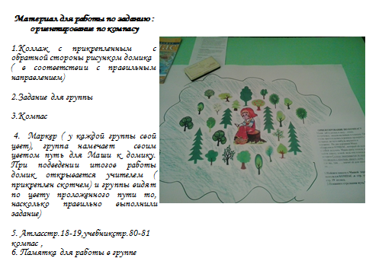
3 зона 4 зона
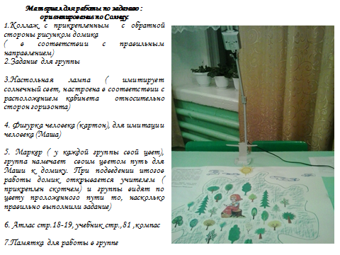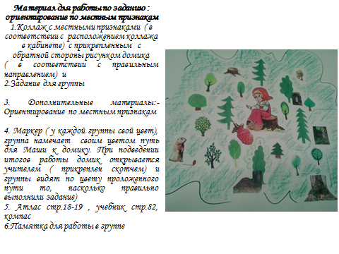

ТЕХНОЛОГИЧЕСКАЯ КАРТА УРОКА

Планируемые образовательные результаты
Предметные | Метапредметные | Личностные
- давать определение понятию: ориентирование;  - объяснять, что такое стороны горизонта и какие они бывают;  - делать вывод о назначении ориентирования  - объяснять роль различных источников географической информации.  - использовать географических умений для анализа, оценки, прогнозирования современных социоприродных проблем и проектирования путей их решения.  - использовать карты как информационных, образно-знаковых моделей действительности: определять на плане местоположение географических объектов. | - уметь работать с различными источниками информации, структурировать учебный материал;  - ставить учебную задачу под руководством учителя; планировать свою деятельность под руководством учителя;  - выслушивать и объективно оценивать другого; уметь вести диалог, вырабатывая общее решение;  - уметь видеть проблему, ставить вопросы, выдвигать гипотезы, давать определения понятиям, наблюдать, делать выводы и заключения, структурировать материал, объяснять, доказывать, защищать свои идеи;  - уметь работать с измерительными приборами (компас),картой, схемами | - понимать значения ориентирования для повседневной жизни и деятельности человека;  - понимать роль и значение географических знаний;  - формировать познавательный интерес, направленный на практическое применение новых знаний.  - сформировать умения доказывать, строить рассуждения, анализировать, сравнивать, делать выводы;

Этапы урока | Деятельность учителя | Деятельность учащихся | УУД
1.Организационный момент ( 1 мин.) | Учитель: Прозвенел звонок веселый.  Вы начать урок готовы?  Будем слушать, рассуждать  И друг другу помогать!  Приветствует учеников, создаёт доброжелательную рабочую атмосферу в классе, проверяет готовность рабочего места ученика. | Приветствуют учителя, проверяют готовность своего рабочего места, настраиваются на работу | Л: умение соблюдать дисциплину на уроке, уважительное отношение к учителю и одноклассникам
2.Мотивация, создание проблемной ситуации  ( 4 мин.) | Деятельность учителя Постановка проблемной ситуации.  Ребята, сейчас мы посмотрим небольшой видеофрагмент, а Вы подумайте и ответьте: Что чувствует человек ,оказавшись в данной ситуации? Есть ли выход из данного положения? Какой?  (фрагмент мультипликационного фильма « Машенька и медведь» )  А чем мы можем помочь Маше? А что нам нужно знать для того, чтобы помочь Маше?  Учитель, обобщает ответы, через высказывания учащихся подводит их к самостоятельному определению темы урока.  Мы поможем Маше найти дорогу ( или сориентироваться).Следовательно, тема нашего урока ( ответы детей) ОРИЕНТИРОВАНИЕ  Запишите в тетради число ,тему урока и определение :  Ориентирование- образовано от слова ориентир ( предмет), который нам укажет стороны горизонта ( Слайд) | Анализируют мультфильм и делают выводы  Учащиеся высказывают свои чувства ,суждения, идеи выхода из предложенной ситуации.  Формулируют тему урока, записывают в тетрадь. | Л: развитие мотивов учебной деятельности;  - выбор наиболее эффективных способов решения задач, умение применять их в различных жизненных ситуациях.  М: умение определять успешность выполнения своего задания в диалоге с учителем;  - выбирать наиболее эффективные способы решения задач.  П.Л:познавательную инициативу  П, Р, К:.Осознают возникшие интеллектуальные затруднения, противоречия, дефицита знаний  Осознают цели предстоящей деятельности
3 этап. Актуализация знаний)  (4 мин) | Учитель: Вы сказали, что Маше необходимо в данной ситуации знать стороны горизонта. А что вы знаете про стороны горизонта?  Учитель: Давайте еще раз обратим внимание на положение Солнца относительно сторон горизонта. ( слайд) Учитель акцентирует внимание на слайде  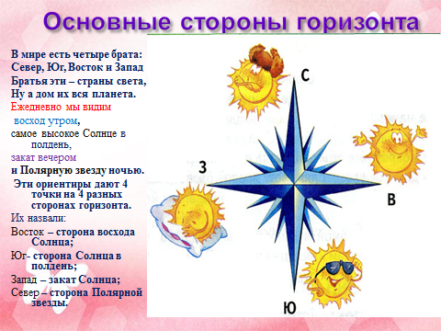  Учитель: На прошлом уроке вы выполняли практическое задание- графический диктант , где изобразили фигуру в соответствии сторонами горизонта по данным учителя – у нас получилась восьмиугольная звезда. Дома вы подготовили свои задания для одноклассников-сейчас мы, используя ваши заготовки проверим, хорошо ли Вы ориентируетесь по сторонам горизонта. Выполните задание ,которое вам приготовил одноклассник, проверьте, сравнив свою фигуру с фигурой одноклассника. Поставьте оценку себе и однокласснику. | Учащиеся называют стороны горизонта  Учащиеся высказывают свои мнения, опираясь на ранее изученное (основных – 4, промежуточных – 4  Рисуют на листах( лист перегибается пополам) , которые приготовили одноклассники. На лицевой стороне листа одноклассник написал задания для построения фигуры из 8 точек по сторонам горизонта, на перегибе -построена фигура по данному заданию, фигура не видна. Дети рисуют фигуру по заданию , открывают фигуру одноклассника, сравнивают со своей и выставляют оценки себе и однокласснику.(Дополнительные материалы: Презентация Выполненные задания) | М: использование устной речи для аргументированного ответа  Л: выполняют действия по заданному образцу
4.Целеполагание  и планирование  (3 мин) | Учитель: вопрос классу: Что нужно знать для того, чтобы решить проблему, в которой оказалась Маша? Обобщая ответы:  Наши цели и задачи - научиться использовать ориентиры для того, что бы ориентироваться на местности и помочь Маше  Как- это Вы самостоятельно узнаете работая в группах.  На каждый вид ориентирования у Вас 5 минут. За это время вы должны выполнить задание.( Дополнительные материалы: задания)Через 5 минут, когда будет подан сигнал учителя. Группа поднимается и переходит к следующему столу для выполнения задания. ( Вариант на уроке : закончится музыкальное сопровождение-тихо включаются фоном детские песни-минусовки) . Работа выполняется каждой группой только маркером своего цвета! ( « Север»-синий, « Юг»-красный», « Восток»-зеленый, « Запад»-черный)  Не забываем, что при работе в группе есть правила. ( на Слайде, на столах ) | Определяют цели и задачи ( узнать ( вспомнить, т.к. здесь учащиеся могут вспомнить материал начальной школы, знания повседневной жизни,СМИ и.др.) и научиться( что бы помочь Маше) | П.Л: Проявляют познавательную инициативу  П, Р, К: Осознают возникшие интеллектуальные затруднения, противоречия, дефицита знаний  П, Р, К: Осознают цели предстоящей деятельности,  настраиваются на работу
4.»Открытие» новых знаний  20 мин. | Учитель корректирует работу в группах, разъясняет в случае необходимости сложные моменты.  Задания в группах:  1 зона. ОРИЕНТИРОВАНИЕ ПО КОМПАСУ  Маша заблудилась в лесу , очень испугалась, сидела на пеньке и плакала. Она очень проголодалась и решила проверить, не осталось ли чего-нибудь вкусного в корзинке. На дне корзинки Маша обнаружила КОМПАС, который ей положил с собой дедушка. Маша сразу поняла, как ей найти дорогу домой, ведь она помнила , что вечером Солнце закатывается за лесом- она это видела с крыльца своего дома , значит где лес, там….., значит её дом находится на……  1.Найдите вместе с Машей дорогу домой , используя  КОМПАС ,и стр. 80 учебника и стр. 18-19 атласа.  2.Покажите стрелками путь Маши домой  2 зона. ОРИЕНТИРОВАНИЕ ПО МЕСТНЫМ ПРИЗНАКАМ  Маша заблудилась в лесу , очень испугалась, сидела на пеньке и плакала. Вдруг Маша вспомнила, как дедушка показывал ей в лесу признаки, по которым можно найти северную и южную сторону света. Маша сразу поняла, как ей найти дорогу домой, ведь она помнила , как папа сказал, что лес , где Маша любит собирать грибы и ягоды находится на южной стороне стороне от дома, значит где лес, там….., значит её дом находится на……  1.Найдите вместе с Машей дорогу домой , используя дополнительный материал , атлас, учебник стр.82  2.Покажите стрелками путь Маши домой  3 зона.ОРИЕНТИРОВАНИЕ ПО СОЛНЦУ  Маша заблудилась в лесу , очень испугалась, сидела на пеньке и плакала. На руке у Маши были часы, она увидела, что сейчас 12 часов ( полдень) . Маша сразу поняла, как ей найти дорогу домой, ведь она знала, что утром Солнце всходит за лесом-она это видела с крыльца своего дома, значит где лес, там….., значит её дом находится на……  1.Найдите вместе с Машей дорогу домой , используя КОМПАС , стр. 81 учебника и стр. 18-19 атласа.  2.Покажите стрелками путь Маши домой  4 зона. ОРИЕНТИРОВАНИЕ ПО ЗВЕЗДАМ  Маша заблудилась в лесу , очень испугалась, ведь приближалась ночь. Маша подняла голову и посмотрела на ясное небо, где появились знакомые созвездия ( Большой и Малой медведицы)-эти созвездия Маше показал папа. Маша поняла, как ей найти дорогу домой, ведь она помнила, что вечером Солнце закатывается за лесом, она это видела это с крыльца своего дома. Значит, где лес. Там…., а дом находится……  1.Найдите вместе с Машей дорогу домой , используя эпизод звездного неба , стр. 81-82 учебника и стр. 18-19 атласа.  2.Покажите стрелками путь Маши домой | Работают с учебником, атласом, материалами .Читают, находят ответ, обсуждают и приходят к общему выводу. Записывают , обозначают путь Маши | Л: готовность к самообразованию; поиск необходимой информации.  М: умение работать с различными источниками информации  Р, К: Обсуждают в группах варианты решения учебной задачи  П, К: Обосновывают выбор общего решения или несогласия с мнением других, представители от групп сообщают о результатах коллективной поисковой работы  Л, Р: Оценивают правильность своих выводов, решений  П: Осуществляют самопроверку, самооценку полученных результатов  П Делают выводы о полноте и правильности,  К Отстаивают свою точку зрения, приводить аргументы, подтверждая их фактами  П, Р Самостоятельно обнаруживают и формулируют учебную проблему, определяют цель учебной деятельности  К, Р, Л :Выдвигают версии решения проблемы, осознавать конечный результат, выбирать из предложенных и искать самостоятельно средства достижения цели  П, Р: Сверяют свои действия с целью и, при необходимости, исправляют ошибки самостоятельно
5.Включение нового знания в систему знаний (закрепление)(4 мин)+  2 мин-сообщение и демонстрация 2-мя учащимися самодельного компаса | Учитель показывает поочередно ватманы и прикрепляет домик Маши в правильном направлении ( домики прикреплены во время работы группы с обратной стороны ватмана). При необходимости- акцентируется внимание на тех видах ориентирования, которые могли быть затруднительны для детей.  Как думаете, ребята, компас всегда был таким, каким мы его видим?А можем ли мы изготовить свой компас из подручных материалов? | Оценивают, какие группы определили правильное направление. Указывают, какие затруднения испытывали при выполнении.  Сообщение о самодельном компасе( учащиеся заранее изучили и подготовили материал, при демонстрации обращают внимание на трудности , с которыми столкнулись, на на необходимость намагничивания иголки) | П, Р: Сверяют свои действия с целью и, при необходимости, исправляют ошибки самостоятельно  Л, Р: Оценивают правильность своих выводов, решений  П: Осуществляют самопроверку, самооценку полученных результатов  Л: готовность к самообразованию; поиск необходимой информации.  М: умение работать с различными источниками информации  К, Р, Л :Выдвигают версии решения проблемы, осознавать конечный результат, выбирать из предложенных и искать самостоятельно средства достижения цели
5.Применение нового знания  4 мин | Учитель. Ребята, мы живем в Забайкалье, наш край очень богат лесами. И с нами может, как и с Машей произойти неприятность-мы можем заблудиться. Используя карту выполним задания( Дополнительные материалы. Задания для работы на закрепление. Карта настенная, карта на слайде.):  1.Забайкалье  - Оказавшись в районе Балейского хребта , куда вы с родителями отправились собирать грибы вы потерялись. Какие знания сегодняшнего урока вам помогут?  Покажите по карте, как вы будите действовать. ( Ответ: определяют стороны света и определяют направления движения, находят р.Шилка )  - Если мы окажемся ( учитель показывает любую точка на настенной карте Забайкалья, или карту на слайде), в каком направлении нам нужно идти, что бы выйти к Нерчинску.  - Не забудем, что ( р. Нерча течет с севера на юг)  - Какие знания нам необходимы?  - Какие знания сегодняшнего урока вам пригодятся?  2. Используем карту Нерчинского района.  - Вы потерялись в лесном массиве в районе р.Знаменка.Используя знания сегодняшнего урока вы определяете стороны света. Вы знаете, что р.Нерча протекает с севера на юг, а так же знаете, что с.Знаменка находится на левом берегу р.Нерчи.. Как вы поступите? ( Нужно определить стороны света и продвигаться на запад  Учитель предлагает задании в полном объеме при наличии времени. | Выполняют задания  Отвечают, высказывают свою точку зрения. | Л: выполняют действия по заданному образцу  К, Р, Л :Выдвигают версии решения проблемы, осознавать конечный результат, выбирать из предложенных и искать самостоятельно средства достижения цели  Вступают в диалог (К).  Выполняют задания на новый материал в группах (П, К).  Предлагают свое обобщение и варианты ответов по учебной проблеме (Р).  Работают в группах (К, П, Р), определяют стороны горизонта на местности (Р, П, К), ориентируются на местности (Р, Л).
7 этап. Рефлексия и оценивание  (3 мин) | Учитель: Вспомните, какая цель сегодня стояла перед нами? Выполнили эту цель?  Что Вам понравилось более всего?  Что было трудным?  Маша с нашей помощью вернулась домой. Давайте напишем вместе с Машей письмо к маме и папе В письме каждый напишет продолжение того предложения, которое более всего соответствует вашим ощущениям от урока.  ( Дополнительные материалы.Приложение)  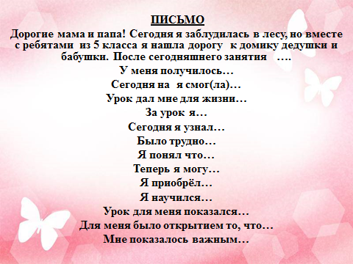  Каждый из Вас сегодня работал, а Вот как- оцените сами и в группе, и учитель вас так же оценит. В начале следующего урока мы обсудим ( в спорных случаях ваши оценки)  ( Дополнительные материалы.Приложение)  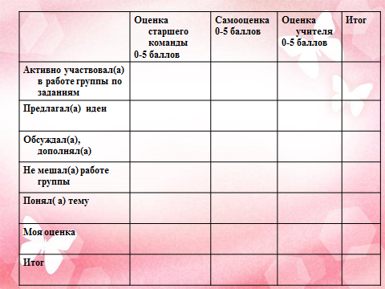 | Определяют степень соответствия поставленной цели и результатов деятельности: называют тему и задачи урока, отмечают наиболее трудные и наиболее понравившиеся эпизоды урока, высказывают оценочные суждения. Определяют степень своего продвижения к цели.  Отмечают успешные ответы, интересные вопросы одноклассников, участников группы.  Воспроизводят тему и задачи урока  Самооценка, взаимооценка, саморегуляция  Оценивают свою работу на уроке | Определяют степень соответствия поставленной цели и результатов деятельности (Р): называют тему и задачи урока (П, К), отмечают наиболее трудные и наиболее понравившиеся эпизоды урока (П, Р), высказывают оценочные суждения (К). Определяют степень своего продвижения к цели (Р).  Отмечают успешные ответы, интересные вопросы одноклассников, участников группы (П, Р, Л).  Воспроизводят тему и задачи урока (Р, К, Л).  Рефлексируют по заданным вопросам (К, П, Р).
7. Домашнее задание | Комментирует домашнее задание:  1) пар.17, нарисовать способы ориентирования на альбомных листах, узнать у родителей, какие интересные способы ориентирования они знают  2) | Записывают домашнее задание

Ресурсы, используемые при подготовке к уроку:
1. nsportal.ru/.../tekhnologicheskaya-karta-orientirovanie-na-mestnosti
2. http://moeobrazovanie.ru/edu/library/storoni_gorizonta_orientirovanie_165734.html
3. http://files.kopilkaurokov.ru
4. https://www.youtube.com/watch?v=ghU80ey7zn4 ( мультфильм)

